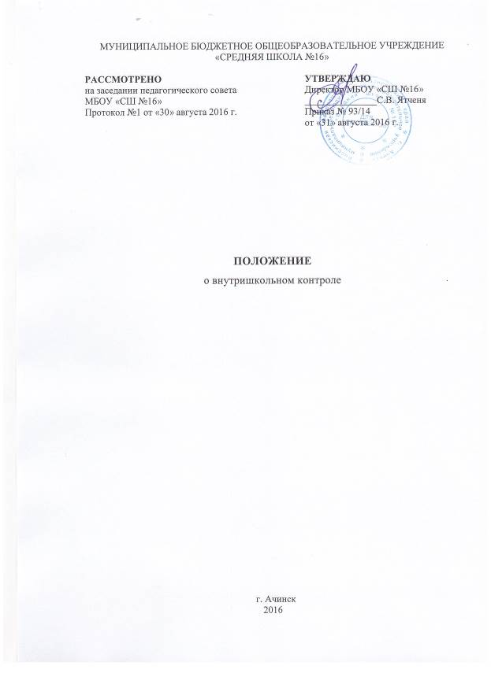

Положение о внутришкольном контроле

- Общие положения

1.1. Настоящее Положение разработано в соответствии с Федеральным законом от 29.12.2012 № 273- ФЗ «Об образовании в Российской Федерации», Уставом и основной образовательной программой МБОУ «СШ № 16»
1.2. Внутришкольный контроль – главный источник информации и диагностики состояния образовательного процесса, основных результатов деятельности школы. Под внутришкольным контролем понимается проведение членами администрации школы наблюдений, обследований, осуществленных в порядке руководства и контроля в пределах своей компетенции за соблюдением работниками школы законодательных и иных нормативно-правовых актов РФ, субъекта РФ, школы в области образования.
1.3. Целью внутришкольного контроля является: выявление соответствия существующих (создаваемых) условий реализации основной образовательной программы (ООП) нормативным требованиям ФКГОС и ФГОС, повышение качества образования в школе.
1.4. Задачи внутришкольного контроля:
- оценка (проверка) уровня достижения планируемых результатов освоения обучающимися основной образовательной программы конкретного уровня образования;
- стимулирование повышения мастерства педагогических работников;
информационно-аналитическое обеспечение принятия управленческих решений, обоснованное прогнозирование образовательной деятельности
- осуществление контроля за исполнением законодательства в области образования;
- анализ и экспертная оценка эффективности результатов деятельности педагогических работников;
- изучение результатов педагогической деятельности, выявление положительных и отрицательных тенденций в МБОУ «СШ №16» образовательного процесса и разработка на этой основе предложений по распространению педагогического опыта и устранению негативных тенденций;
- оказание методической помощи педагогическим работникам в процессе контроля.
1.5. Функции внутришкольного контроля:
- информационно-аналитическая - получение информации о состоянии образовательной деятельности и условиях её организации, ее анализ (интерпретация) для принятия целесообразных управленческих решений;
- контрольно-диагностическая – оценка ситуации в сопоставлении реального положения дел и нормативов (к которым относятся, например, планируемые результаты освоения основной образовательной программы, требования к условиям реализации ФГОС);
- коррективно-регулятивная – реализация механизмов (на основе полученной информации и ее оценки) внесения изменений в существующие планы и программы, содержание образования и используемые педагогические технологии; получение обратной связи;
- стимулирующе-развивающая – превращение контроля в инструмент развития профессионального личностного потенциала педагогических работников и общего развития обучающихся;
- планово-организационная – составление (разработка, структурирование) плана внутришкольного контроля и графика его реализации.
1.6. Принципы эффективного ВШК, которые в условиях реализации ФГОС получают следующую интерпретацию:
- адекватности методов ВШК его объекту и ситуации, учитывая тенденции развития процесса контроля: от оценки состояния к оценке изменений, динамики; от внешней оценки - к внутренней (самооценке, рефлексии); от количественной - к качественной; от оценки знаний – к оценке УУД;
- соответствия требованиям нормативных документов федерального и регионального уровня, определяющим основные параметры и особенности внутришкольного контроля;
- опоры на нормативные документы (показатели), обусловливающие критериальную ясность, среди которых федеральный государственный образовательный стандарт, планируемые результаты освоения основной образовательной программы, рабочие программы по учебным предметам, курсам, дисциплинам и другие;
- своевременности, простоты и экономичности контроля, предусматривающих отказ субъектов ВШК от перегрузки, избыточности; связанных с принятием позиции «контроль как средство, а не конечная цель);
- социальной значимости контроля, его направленности на развитие, поддержку, квалифицированную помощь и сопровождение учащихся и педагогических работников;
- объективности, максимальной независимости от субъективных влияний на этапах сбора, хранения и обработки информации, что достигается опорой на нормативные показатели, привлечением независимых экспертов, использованием совокупности разнообразных методов контроля;
- гуманности и демократичности контроля, включая психологический комфорт, гласность, учет индивидуальных особенностей обучающихся и педагогических работников, открытость критериев и методов проводимого ВШК;
- полноты и достаточности, соответствия объема информации потребностям внутришкольного управления для принятия обоснованного решения на основе оценки ситуации;
- ориентации на повышение эффективности деятельности педагогических кадров с учетом того, что ВШК является одним из важнейших механизмов управления качеством педагогической деятельности и развития педагогических и управленческих кадров;
1.7. Директор школы вправе осуществлять внутришкольный контроль результатов деятельности педагогических работников по вопросам:
- соблюдения законодательства РФ в области образования;
- осуществления государственной политики в области образования;
- использования финансовых и материальных средств;
- использования методического обеспечения в образовательном процессе;
- реализации утвержденных образовательных программ и учебных планов;
- соблюдения утвержденных календарных учебных графиков;
- соблюдения Устава, Правил внутреннего трудового распорядка и других локальных актов МБОУ «СШ №16»;
- соблюдения порядка проведения промежуточной аттестации обучающихся и текущего контроля успеваемости;
- своевременности предоставления отдельным категориям обучающихся дополнительных льгот, предусмотренных законодательством РФ;
1.8. При оценке педагога в ходе внутришкольного контроля учитывается:
- уровень организации образовательной деятельности;
- выполнение ФГОС;
- уровень достижения планируемых результатов;
- уровень знаний, умений и навыков обучающихся;
- использование различных подходов и методов в процессе обучения;
- создание благоприятного психологического климата в ученическом коллективе;
- умение отбирать и выстраивать учебный материал в соответствии с целями и задачами уроков;
- способность к анализу педагогических ситуаций, контролю результатов педагогической деятельности;
- участие в научно-методической деятельности.
1.9. Методы контроля деятельности педагога:
- наблюдение;
- анкетирование;
- тестирование;
- опрос;
- мониторинг;
- собеседование;
- изучение документации;
- анализ урока;
- анализ результатов обучающихся.
1.10. Методы контроля результатов учебной деятельности:
- наблюдение;
- анкетирование;
- устный опрос;
- письменный опрос;
- письменная проверка знаний (контрольная работа);
- комбинированная проверка;
- беседа;
- тестирование;
- изучение документации.
1.11. Внутришкольный контроль может осуществляться в виде плановых или оперативных проверок.
1.12. Виды внутришкольного контроля:
- предварительный — предварительное знакомство;
- текущий — непосредственное наблюдение за учебно-воспитательным процессом;
- итоговый — изучение результатов работы школы, педагогов за четверть, полугодие, учебный год.
1.13. Формы внутришкольного контроля:
- персональный;
- тематический;
- классно-обобщающий;
- комплексный.
1.14. Правила проведения внутришкольного контроля:
- внутришкольный контроль осуществляет директор школы и (или) заместители директора;
- в качестве экспертов к участию в внутришкольном контроле могут привлекаться эксперты;
- директор школы издает приказ о сроках контроля, теме контроля, устанавливает срок представления материалов, план-задание;
- план-задание содержит вопросы для проверки и должен обеспечить достаточную информированность и сравнимость результатов внутришкольного контроля для подготовки итогового документа по отдельным разделам деятельности МБОУ «СШ №16» или должностного лица;
- продолжительность тематических, персональных, классно - обощающих или комплексных проверок не должна превышать 14 рабочих дней с посещением не более 7 уроков, занятий и других мероприятий;
- эксперты имеют право запрашивать необходимую информацию, изучать документацию, относящуюся к внутришкольному контролю;
- при обнаружении в ходе внутришкольного контроля нарушений законодательства РФ в области образования о них сообщается директору школы;
- экспертные вопросы и анкетирование учащихся проводятся только в необходимых случаях по согласованию с психологической и методической службой;
- при проведении планового контроля не требуется дополнительного предупреждения педагога, если в месячном плане указаны сроки контроля;
- в экстренных случаях директор может посещать уроки преподавателей школы без предварительного предупреждения (экстренным случаем считается письменная жалоба на нарушение прав ребенка или нарушение законодательства в области образования);
- при проведении оперативных проверок педагогический работник предупреждается не менее чем за день до посещения уроков;
1.15. Основания для проведения внутришкольного контроля:
- план;
- заявление педагогического работника на аттестацию;
- проверка состояния дел для подготовки управляющих решений;
- обращение физических и юридических лиц по поводу нарушений в области образования;
1.16. Результаты внутришкольного контроля оформляются в виде справки;
1.17. Директор образовательного учреждения по результатам внутришкольного контроля принимает следующие решения:
- об издании соответствующего приказа;
- об обсуждении итоговых материалов внутришкольного контроля коллегиальным органом;
- о проведении повторного контроля с привлечением специалистов (экспертов);
- о привлечении к дисциплинарной ответственности должностных лиц;
- о поощрении работников;
  - О результатах проверки сведений, изложенных в обращениях обучающихся, их родителей, а также в обращениях и запросах других граждан и организаций, сообщается в установленном порядке и в установленные сроки.
  - Педагог должен быть ознакомлен с результатами ВШК под подпись. При этом он вправе сделать запись в итоговом материале о несогласии с результатами контроля в целом или по отдельным фактам и выводам и обратиться в конфликтную комиссию

- Персональный контроль
2.1. Персональный контроль предполагает изучение и анализ педагогической деятельности отдельного учителя.
2.2. В ходе персонального контроля руководитель изучает:
- уровень знаний учителя в области современных достижений психологической и педагогической науки, профессиональное мастерство учителя;
- уровень овладения учителем технологиями деятельностного подхода к обучению, наиболее эффективными формами, методами и приемами обучения;
- результаты работы учителя и пути их достижения;
- способы повышения профессиональной квалификации учителя.
2.3. При осуществлении персонального контроля директор имеет право:
- знакомиться с документацией в соответствии с функциональными обязанностями, рабочими программами (тематическим планированием, которое составляется учителем на учебный год, рассматривается и утверждается на заседании методического объединения и может корректироваться в процессе работы), поурочными планами, классными журналами, дневниками и тетрадями учащихся, протоколами родительских собраний, планами воспитательной работы, аналитическими материалами учителя;
- изучать практическую деятельность педагогических работников школы через посещение и анализ уроков, внеклассных мероприятий, занятий кружков, факультативов, секций;
- проводить экспертизу педагогической деятельности;
- проводить мониторинг образовательного процесса с последующим анализом полученной информации;
- организовывать социологические, психологические, педагогические исследования: анкетирование, тестирование учащихся, родителей, учителей;
- делать выводы и принимать управленческие решения.
2.4. Проверяемый педагогический работник имеет право:
- знать сроки контроля и критерии оценки его деятельности;
- знать цель, содержание, виды, формы и методы контроля;
- своевременно знакомиться с выводами и рекомендациями администрации;
- обратиться в конфликтную комиссию школы или вышестоящие органы управления образованием при несогласии с результатами контроля.
2.5. По результатам персонального контроля деятельности учителя оформляется справка.

- Тематический контроль
3.1. Тематический контроль проводится по отдельным проблемам деятельности школы.
3.2. Содержание тематического контроля может включать вопросы индивидуализации, дифференциации, коррекции обучения, устранения перегрузки учащихся, уровня сформированности УУД, умений и навыков, активизации познавательной деятельности обучающихся и другие вопросы.
3.3. Тематический контроль направлен не только на изучение фактического состояния дел по конкретному вопросу, но и на внедрение в существующую практику технологии развивающего обучения, новых форм и методов работы, опыта мастеров педагогического труда.
3.4. Темы контроля определяются в соответствии с Программой развития школы, проблемно-ориентированным анализом работы школы по итогам учебного года, основными тенденциями развития образования в городе, регионе, стране.
3.5. Члены педагогического коллектива должны быть ознакомлены с темами, сроками, целями, формами и методами контроля в соответствии с планом работы школы.
3.6. В ходе тематического контроля:
- проводятся тематические исследования (анкетирование, тестирование);
- осуществляется анализ практической деятельности учителя, классного руководителя, руководителей кружков и секций, учащихся; посещение уроков, внеклассных мероприятий, занятий кружков, секций; анализ школьной и классной документации.
3.7. Результаты тематического контроля оформляются в виде справки.
3.8. Педагогический коллектив знакомится с результатами тематического контроля на заседаниях педсоветов, совещаниях при директоре или заместителях, заседаниях методических объединений.
3.9. По результатам тематического контроля принимаются меры, направленные на совершенствование учебно-воспитательного процесса и повышение качества знаний, уровня воспитанности и развития учащихся.
3.10. Результаты тематического контроля нескольких педагогов могут быть оформлены одним документом.

VI. Классно-обобщающий контроль
4.1. Классно-обобщающий контроль осуществляется в конкретном классе или параллели.
4.2. Классно-обобщающий контроль направлен на получение информации о состоянии образовательного процесса в том или ином классе или параллели.
4.3. В ходе классно-обобщающего контроля руководитель изучает весь комплекс учебно-воспитательной работы в отдельном классе или классах: деятельность всех учителей;
- включение обучающихся в познавательную деятельность;
- привитие интереса к знаниям;
- стимулирование потребности в самообразовании, самоанализе, самосовершенствовании, самоопределении;
- сотрудничество учителя и обучающихся;
- социально-психологический климат в коллективе;
- уровень сформированности у обучающихся класса (параллели) планируемых результатов освоения основной образовательной программы;
- качество преподавания в ходе урока и во внеурочной деятельности;
- качество работы классного руководителя с учетом программ воспитания и развития школьников, здоровьесбережения, коррекционной работы в рамках основной образовательной программы
4.4. Классы для проведения классно-обобщающего контроля определяются по результатам проблемно-ориентированного анализа по итогам учебного года, полугодия или четверти.
4.5. Продолжительность классно-обобщающего контроля определяется необходимой глубиной изучения состояния дел в соответствии с выявленными проблемами.
4.6. Члены педагогического коллектива предварительно знакомятся с объектами, сроком, целями, формами и методами классно-обобщающего контроля в соответствии с планом работы школы.
4.7. По результатам классно-обобщающего контроля проводятся мини-педсоветы, совещания при директоре или его заместителях, классные часы, родительские собрания,

V. Комплексный контроль
5.1. Комплексный контроль проводится с целью получения полной информации о состоянии образовательного процесса в школе в целом или по конкретной проблеме.
5.2. Для проведения комплексного контроля создается группа, состоящая из членов администрации образовательного учреждения, руководителей методических объединений, эффективно работающих учителей школы под руководством одного из членов администрации.
5.3. Члены группы должны четко определить цели, задачи, разработать план проверки, распределить обязанности между собой.
5.4. Перед каждым проверяющим ставится конкретная задача, устанавливаются сроки, формы обобщения итогов комплексной проверки.
5.5. Члены педагогического коллектива знакомятся с целями, задачами, планом проведения комплексной проверки в соответствии с планом работы школы, но не менее чем за месяц до ее начала.
5.6. По результатам комплексной проверки готовится справка, на основании которой директором школы издается приказ (контроль за исполнение которого возлагается на одного из членов администрации) и проводится заседание педагогического совета, совещание при директоре или его заместителях.
5.7. При получении положительных результатов данный приказ снимается с контроля.

